Panduan Pengguna Vitae
Panduan penggunaan Vitae dari pendaftaran sampai unduh PDF

PT VDNI
Panduan Penggunaan Website Vitae

1. Gambaran Umum
Vitae membantu karyawan membuat CV secara bertahap. Ikuti panduan ini dari persiapan akun sampai file PDF berhasil diunduh. Data dapat disimpan sebagai draft dan dilanjutkan kapan saja.
Prinsip penggunaan
Isi data secara bertahap. Simpan draft setiap selesai mengisi bagian penting. Jangan menunggu semua data lengkap baru menyimpan.

2. Alur Penggunaan Singkat
Ikuti urutan berikut jika Anda baru pertama kali menggunakan Vitae. Jangan langsung mengunduh PDF sebelum data wajib dan preview diperiksa.
- Buka Google Chrome atau Microsoft Edge, lalu masukkan alamat website Vitae yang diberikan HR/admin.
- Jika belum memiliki akun, pilih Daftar. Isi NIK dan tanggal lahir sesuai data V-People, lalu gunakan email aktif serta password minimal 8 karakter.
- Buka email yang didaftarkan dan klik link verifikasi dari Vitae. Cek Spam/Junk bila email belum terlihat.
- Setelah verifikasi berhasil, masuk menggunakan email atau NIK dan password.
- Dari Dashboard, klik Lengkapi CV untuk memulai atau Lanjut Isi Draft untuk meneruskan data yang pernah disimpan.
- Isi form berurutan dari Step 1 sampai Step 7. Simpan draft setiap selesai mengisi bagian penting.
- Pilih Simpan Draft bila belum selesai; pilih Simpan & Preview bila data ingin diperiksa dalam tampilan CV.
- Periksa preview. Setelah semua data wajib lengkap dan tampilannya benar, klik Download PDF.
Penting
PDF hanya bisa dibuat setelah data wajib lengkap. Jika masih ada data kurang, sistem akan menampilkan pesan bagian mana yang harus dilengkapi.

3. Panduan

1. Masuk ke Aplikasi
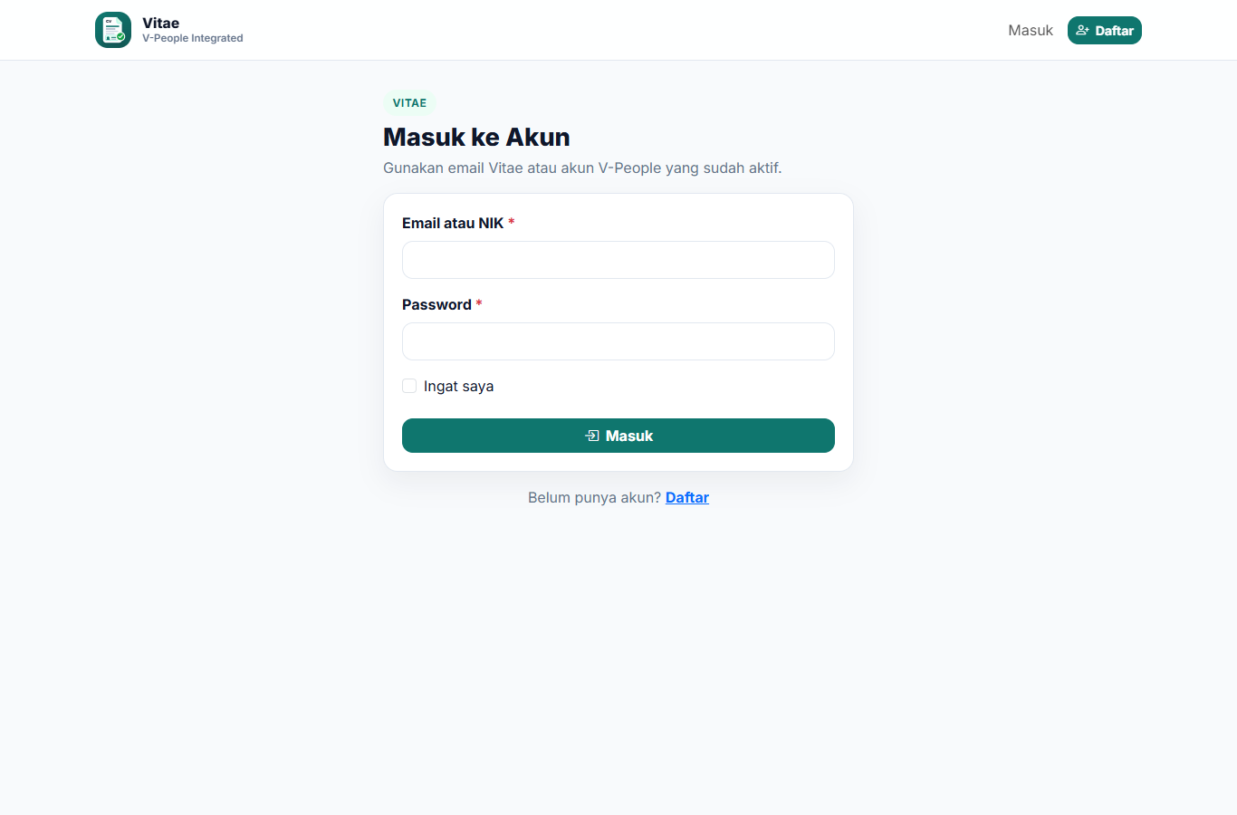
Gambar 1. Masuk ke Aplikasi
- Buka Google Chrome atau mesin pencari, masukkan alamat Vitae dari HR/admin, lalu tunggu halaman Masuk terbuka.
- Masukkan Email Login atau NIK yang telah terdaftar.
- Masukkan password akun Anda.
- Centang Ingat saya hanya jika memakai perangkat pribadi.
- Klik Masuk. Jika berhasil, Anda akan masuk ke Dashboard.
Catatan
Jika login gagal, ketik ulang email/NIK dan password. Jangan membagikan password kepada orang lain.

2. Daftar Akun Baru
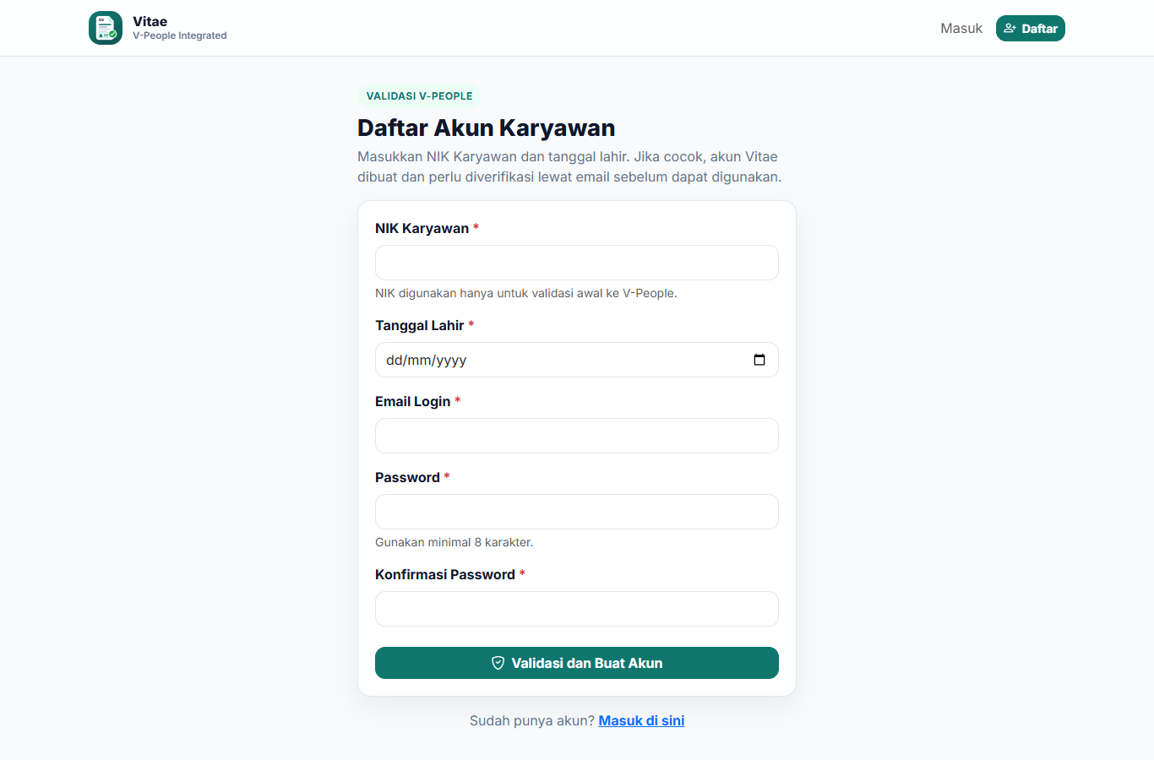
Gambar 2. Daftar Akun Baru
- Dari halaman Masuk, klik Daftar untuk membuka formulir pembuatan akun.
- Isi NIK Karyawan.
- Isi Tanggal Lahir sesuai data yang tercatat di V-People.
- Isi Email Login yang aktif.
- Isi Password minimal 8 karakter.
- Isi Konfirmasi Password dengan nilai yang sama.
- Periksa kembali semua isian, lalu klik Validasi dan Buat Akun. Lanjutkan ke verifikasi email setelah akun dibuat.
Catatan
Jika muncul pesan data karyawan tidak ditemukan, periksa NIK dan tanggal lahir. Jika tetap gagal, hubungi admin atau HR.

3. Verifikasi Email
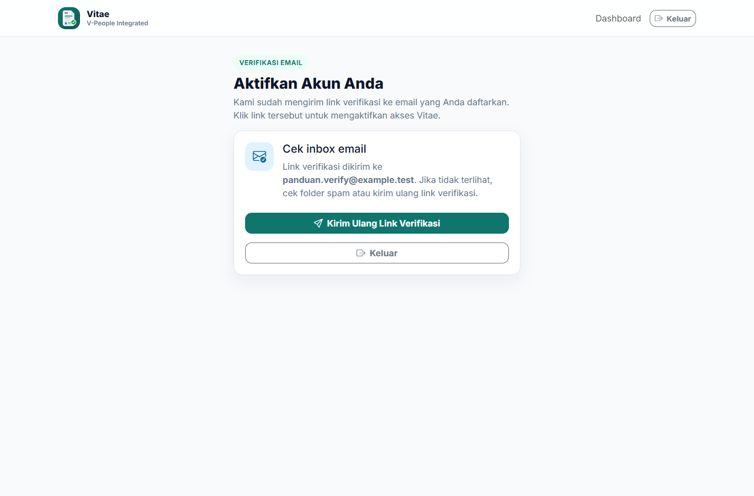
Gambar 3. Verifikasi Email
- Buka kotak masuk email yang Anda gunakan saat mendaftar.
- Cari email verifikasi dari Vitae; bila tidak ada di Inbox, periksa Spam/Junk.
- Klik link verifikasi terbaru di dalam email. Setelah berhasil, kembali ke Vitae untuk masuk.
- Jika email tidak terlihat, cek folder Spam atau Junk.
- Jika perlu, klik Kirim Ulang Link Verifikasi.
Catatan
Akun belum bisa dipakai penuh sebelum email diverifikasi.

4. Dashboard
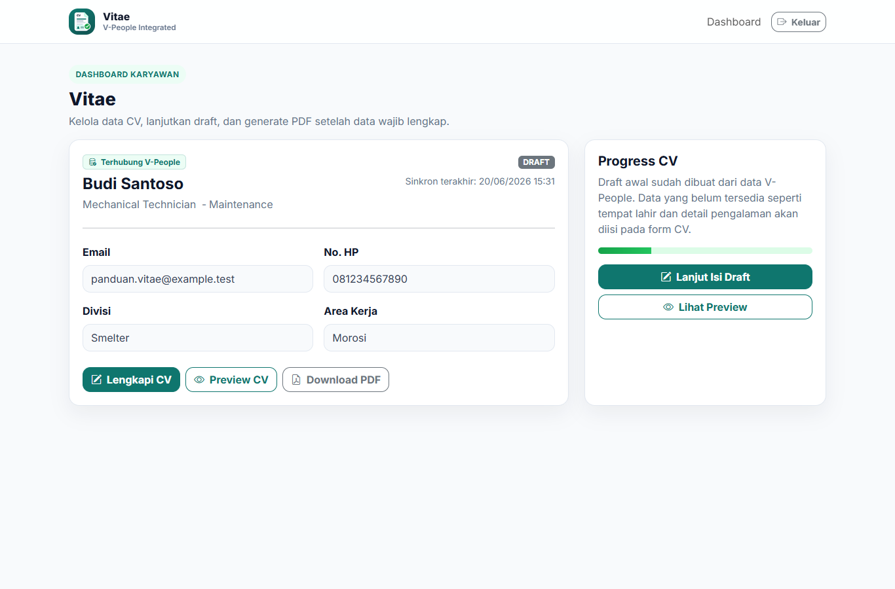
Gambar 4. Mengenal Dashboard
- Periksa ringkasan data dan status kelengkapan CV. Data bertanda V-People berasal dari sistem sumber dan biasanya tidak dapat diubah di Vitae.
- Klik Lengkapi CV untuk mengisi CV dari awal atau Lanjut Isi Draft bila sebelumnya sudah pernah menyimpan data.
- Klik Preview CV untuk melihat data dari draft terakhir yang tersimpan.
- Klik Download PDF hanya setelah sistem menyatakan data wajib lengkap dan preview sudah diperiksa.
- Klik Keluar setelah selesai, terutama jika memakai komputer bersama.

5. Langkah Data Pribadi
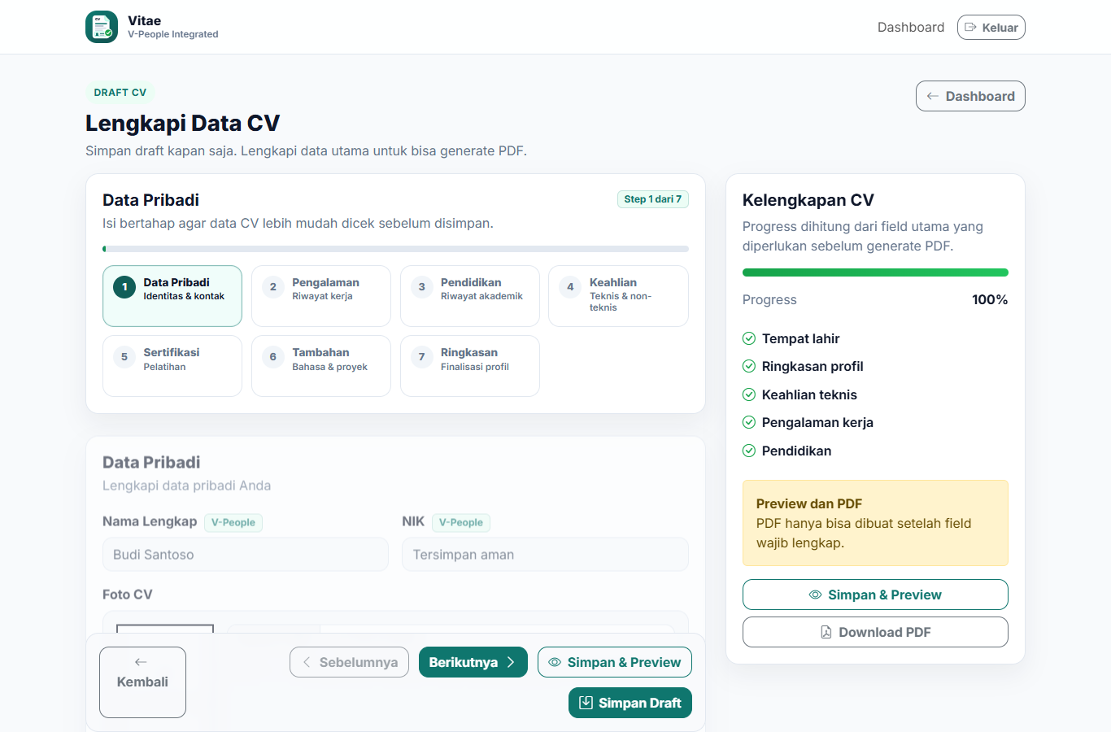
Gambar 5. Step Data Pribadi
- Lengkapi tempat lahir, jenis kelamin, status pernikahan, nomor HP, alamat lengkap, dan posisi bila masih kosong. Kolom ini diperlukan untuk menghasilkan PDF.
- Data bertanda V-People berasal dari sistem V-People dan umumnya tidak bisa diedit manual.
- Jika ingin menambahkan foto, pilih file JPG/PNG maksimal 2 MB (Opsional).
- Pilih wilayah secara berurutan: Provinsi, Kabupaten/Kota, Kecamatan, lalu Kelurahan/Desa. Pilihan berikutnya baru aktif setelah pilihan sebelumnya dipilih.
- Klik Simpan Draft sebelum berpindah bila ingin menyimpan perubahan, lalu klik Berikutnya untuk melanjutkan ke Step 2.

6. Langkah Pengalaman Kerja
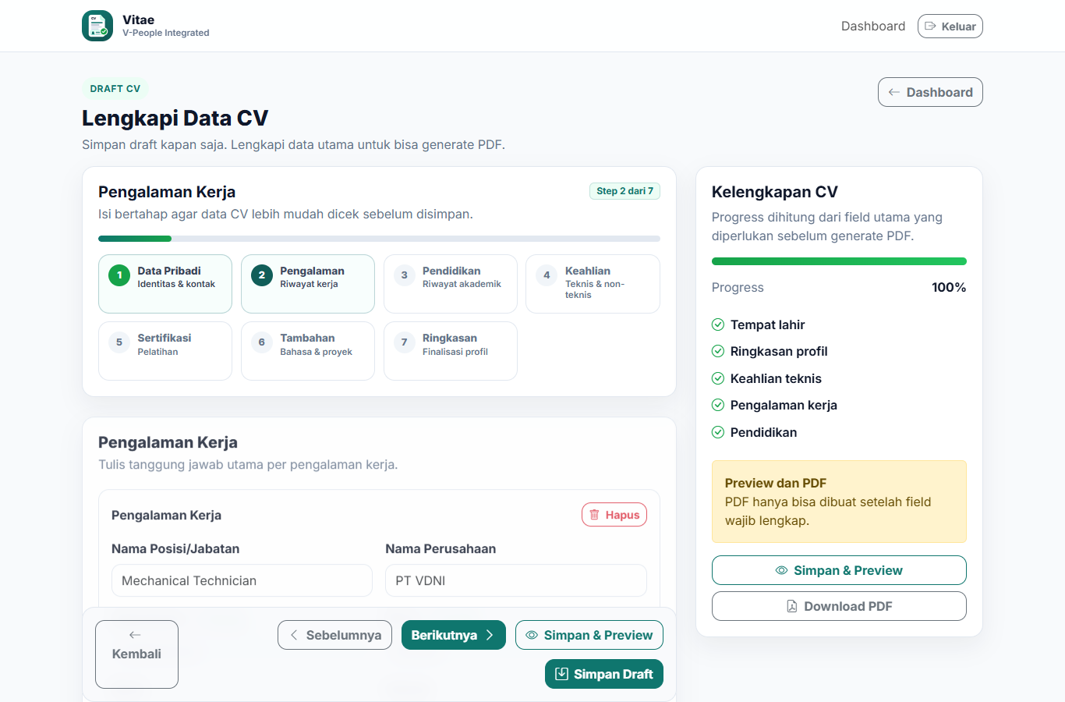
Gambar 6. Step Pengalaman Kerja
- Isi nama posisi/jabatan dan nama perusahaan secara lengkap.
- Isi nama perusahaan.
- Pilih bulan mulai dan bulan selesai. Bila masih bekerja, centang Masih bekerja sampai sekarang.
- Centang Masih bekerja sampai sekarang jika pengalaman masih berjalan.
- Tulis tanggung jawab utama dalam poin singkat, misalnya pekerjaan yang dilakukan, alat/sistem yang digunakan, atau hasil kerja.
- Klik Tambah jika memiliki lebih dari satu pengalaman.

7. Langkah Pendidikan
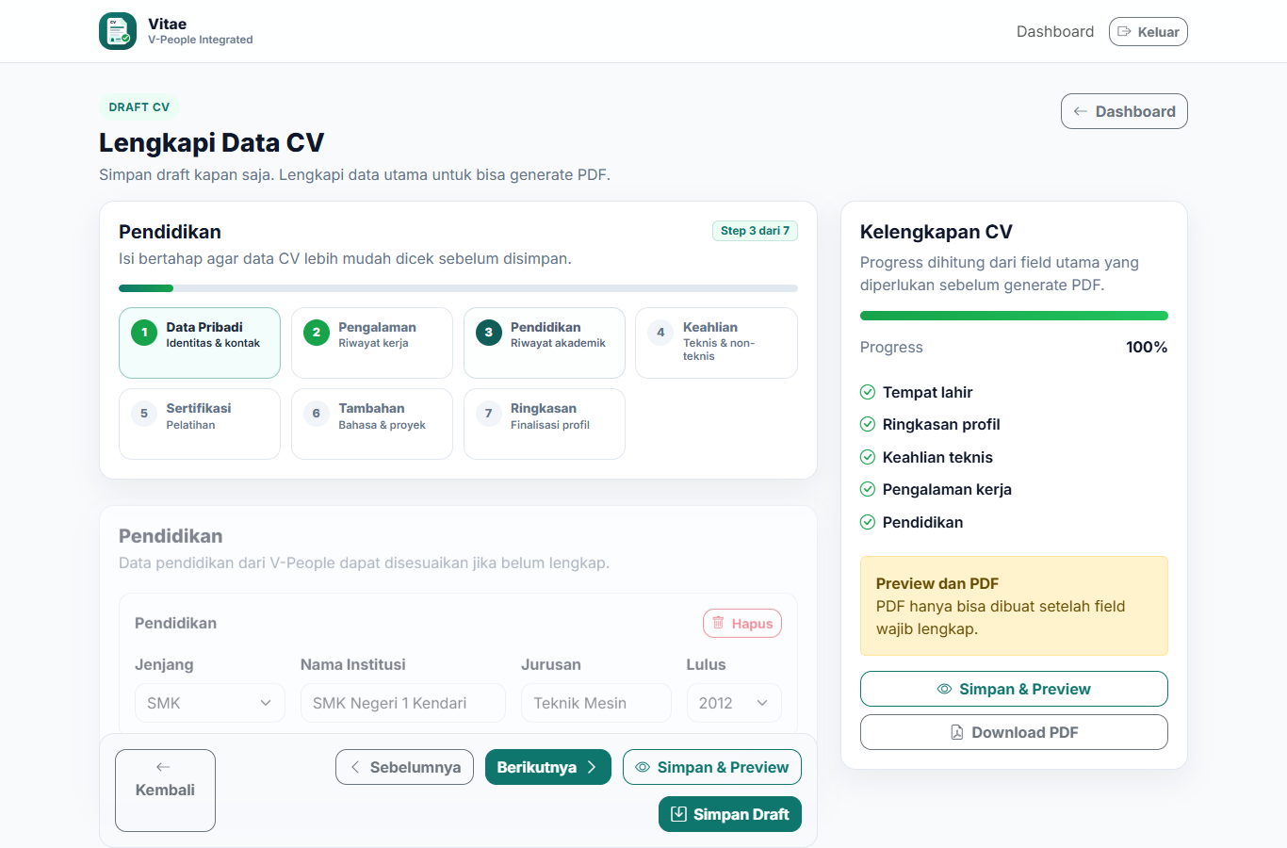
Gambar 7. Step Pendidikan
- Pilih jenjang pendidikan, isi nama institusi, jurusan, serta tahun lulus.
- Isi nama institusi pendidikan.
- Isi jurusan.
- Pilih tahun lulus.
- Klik Tambah jika ingin menambahkan pendidikan lain.
Catatan
Pada preview, pendidikan dapat dibatasi maksimal dua data dengan prioritas jenjang tertinggi.

8. Langkah Keahlian
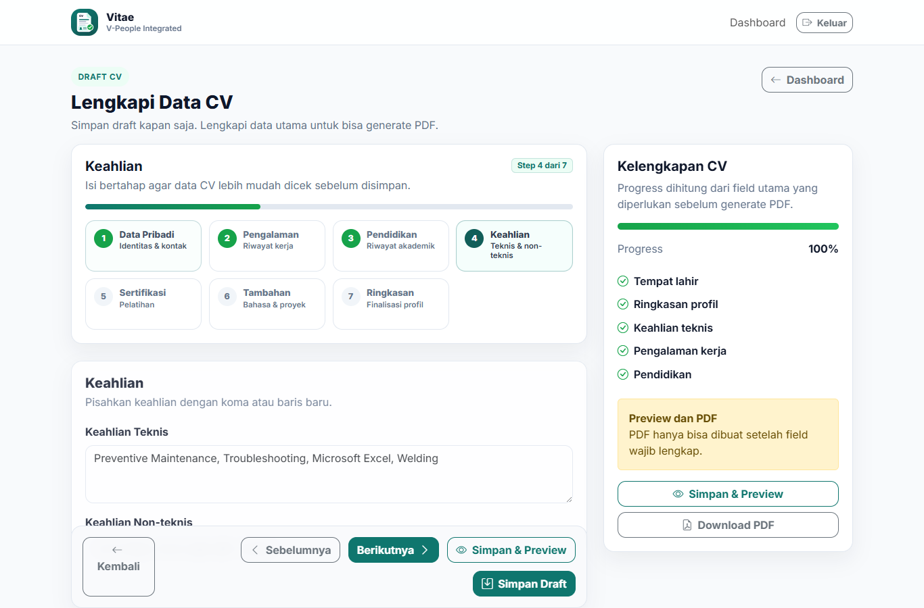
Gambar 8. Step Keahlian
- Isi Keahlian Teknis sesuai kemampuan nyata, misalnya SAP, AutoCAD, Welding, Microsoft Excel, atau Maintenance.
- Isi Keahlian Non-teknis yang relevan, misalnya komunikasi, kepemimpinan, kerja sama tim, atau problem solving.
- Pisahkan setiap keahlian dengan koma atau baris baru, lalu periksa kembali agar tidak ada duplikasi.
- Gunakan istilah singkat dan jelas.

9. Langkah Sertifikasi dan Pelatihan
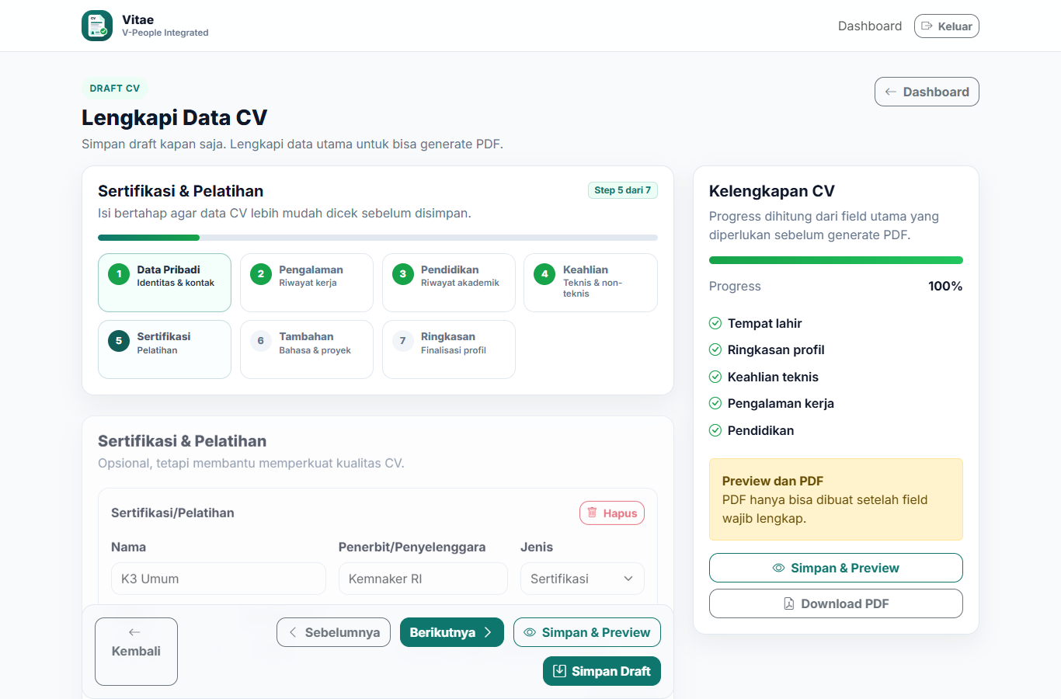
Gambar 9. Step Sertifikasi dan Pelatihan
- Isi nama sertifikasi/pelatihan, penerbit atau penyelenggara, jenis, dan tahun.
- Isi penerbit atau penyelenggara.
- Pilih jenis: Sertifikasi atau Pelatihan.
- Pilih tahun.
- Isi masa berlaku bila ada. Jika tidak memiliki masa berlaku, centang Seumur hidup/tanpa masa berlaku.
- Klik Tambah jika memiliki lebih dari satu sertifikasi atau pelatihan.
Catatan
Bagian ini opsional, tetapi sangat membantu memperkuat CV.

10. Langkah Tambahan Opsional
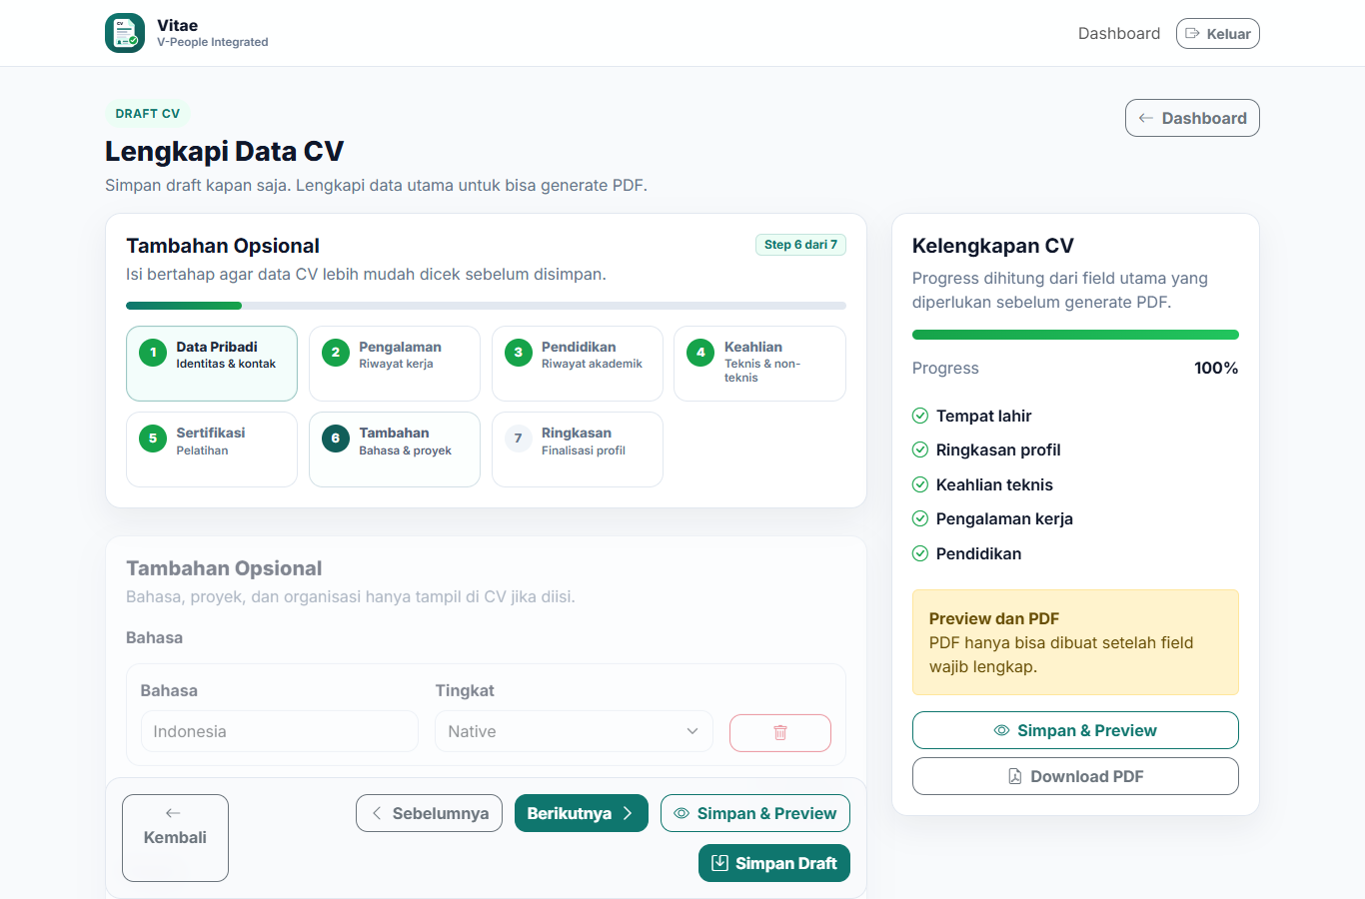
Gambar 10. Step Tambahan Opsional
- Tambahkan Bahasa dan tingkat kemampuan bila relevan.
- Tambahkan Proyek yang relevan beserta tahun pelaksanaannya bila ada.
- Tambahkan Organisasi beserta jabatan/peran dan rentang tahun bila ada.
- Bagian ini hanya tampil di CV jika diisi.

11. Langkah Ringkasan Profil
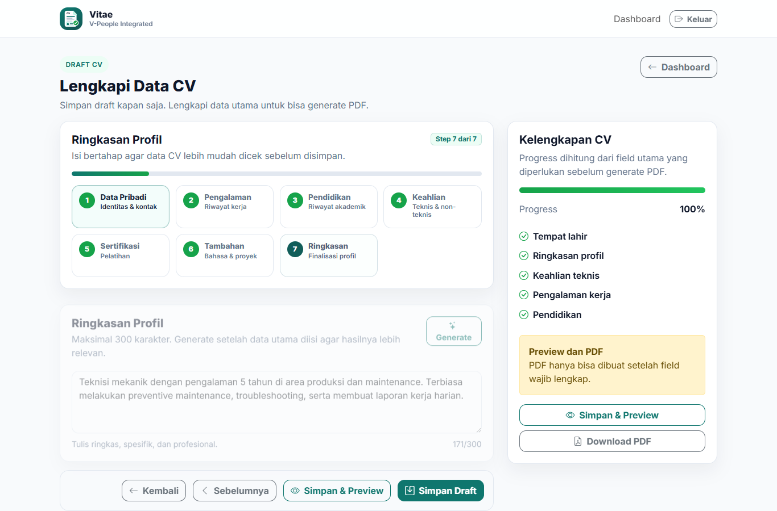
Gambar 11. Step Ringkasan Profil
- Tulis ringkasan profil maksimal 300 karakter. Sebutkan bidang kerja, pengalaman, dan keahlian utama secara padat.
- Sebutkan bidang kerja, pengalaman, dan keahlian utama secara singkat.
- Jika memakai Generate, pastikan pengalaman dan keahlian telah diisi. Baca hasilnya dan sesuaikan dengan kondisi Anda.
- Baca ulang hasil Generate dan edit jika ada kata yang belum sesuai.
- Klik Simpan Draft bila ingin melanjutkan nanti, atau Simpan & Preview untuk memeriksa hasil CV sebelum diunduh.
Catatan
Ringkasan yang baik harus singkat, spesifik, dan profesional.

12. Preview CV dan Download PDF
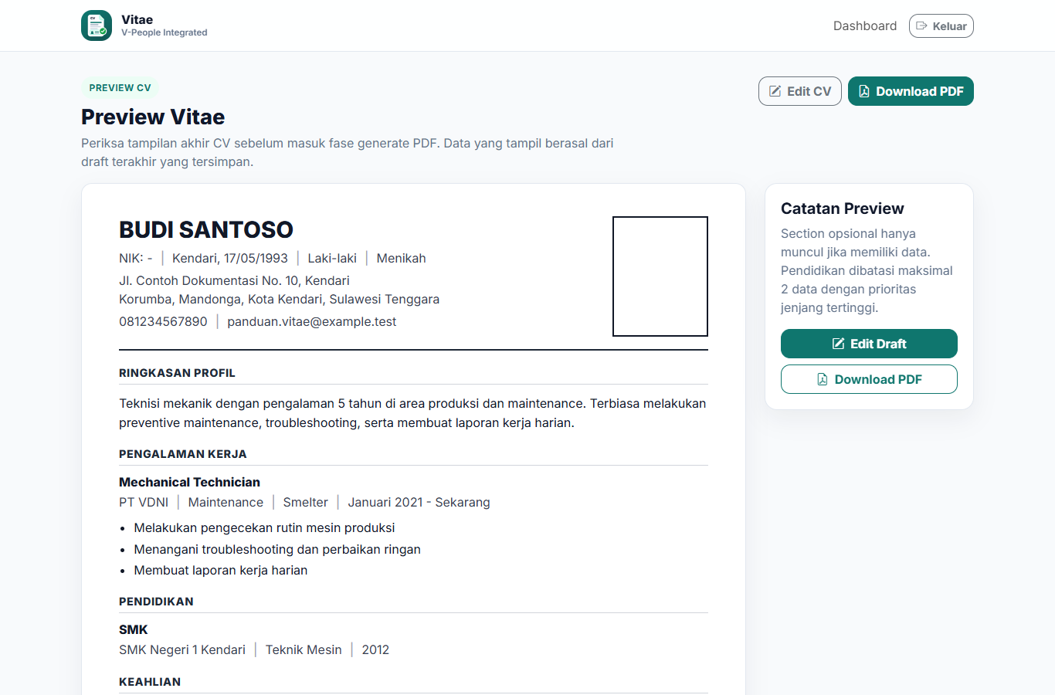
Gambar 12. Preview CV dan Download PDF
- Periksa nama, kontak, pengalaman, pendidikan, keahlian, dan ejaan pada halaman Preview.
- Jika ada data yang salah atau belum tampil, klik Edit CV/Edit Draft, perbaiki data, lalu simpan kembali.
- Jika preview sudah benar dan data wajib lengkap, klik Download PDF. File CV akan diunduh oleh browser.
- Simpan file PDF di folder yang mudah ditemukan.

4. Tips Mengisi CV

Checklist Sebelum Download PDF
Pastikan tempat lahir, jenis kelamin, status pernikahan, nomor HP, dan alamat lengkap sudah diisi.
Pastikan ringkasan profil, keahlian teknis, minimal satu pengalaman kerja, dan minimal satu pendidikan sudah diisi.
Klik Simpan Draft atau Simpan & Preview agar perubahan terakhir tersimpan.
Buka Preview CV dan periksa kembali seluruh informasi sebelum mengunduh PDF.

- Gunakan data yang jujur dan sesuai pengalaman.
- Tulis tanggung jawab kerja dalam poin pendek.
- Gunakan kata kerja aktif seperti melakukan, mengelola, memeriksa, menangani, dan membuat.
- Pastikan nomor HP dan email masih aktif.
- Periksa ulang ejaan nama perusahaan, jabatan, sekolah, kampus, dan sertifikasi.
- Klik Simpan Draft secara berkala.

5. Kendala Umum dan Solusi
Jika muncul pesan kesalahan, baca pesan tersebut terlebih dahulu. Jangan membagikan password kepada siapa pun. Saat menghubungi HR/admin, sertakan nama, NIK, halaman yang bermasalah, dan screenshot bila memungkinkan.

Kendala | Kemungkinan Penyebab | Solusi
Website tidak terbuka | Alamat salah atau koneksi bermasalah | Cek alamat website dan koneksi. Hubungi admin jika masih gagal.
Tidak bisa daftar | NIK atau tanggal lahir tidak cocok | Periksa data. Jika tetap gagal, hubungi HR/admin.
Email verifikasi tidak masuk | Masuk ke spam atau pengiriman tertunda | Cek Spam/Junk, lalu klik Kirim Ulang Link Verifikasi.
Tidak bisa login | Email/NIK atau password salah | Ketik ulang. Jika tetap gagal, minta bantuan admin.
Pilihan wilayah tidak muncul | Data induk belum dipilih | Pilih Provinsi, lalu Kabupaten/Kota, Kecamatan, dan Kelurahan/Desa.
Foto ditolak | Format atau ukuran tidak sesuai | Gunakan JPG/PNG dengan ukuran maksimal 2 MB.
PDF gagal dibuat | Data wajib belum lengkap | Baca pesan error, lengkapi data yang disebutkan, lalu simpan ulang.
Preview belum berubah | Data belum disimpan | Klik Simpan Draft atau Simpan & Preview.

